7-1 已知电路如题图7-1所示，选择合适的状态变量，列写状态方程和输出方程。

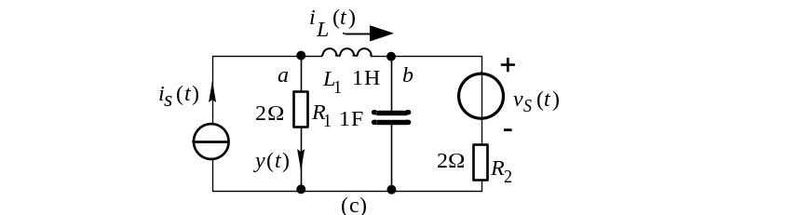
解：（c）对a点应用KCL定理，得
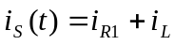 ①
对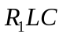回路应用KVL定理，有
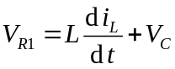 ②
对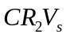回路应用KVL定理，有
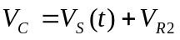 ③
对b点应用KCL定理，有
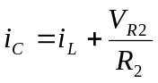 ④
选择 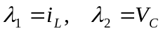
式①乘以，有 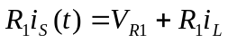
则 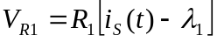
代入式②中，有 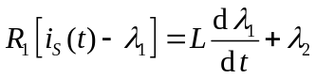
由式④得 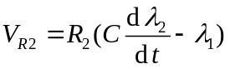
代入式③，得 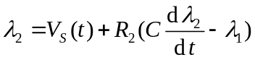
整理上两式，
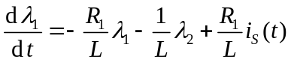
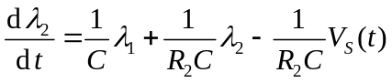
并写成矩阵形式，系统状态方程为
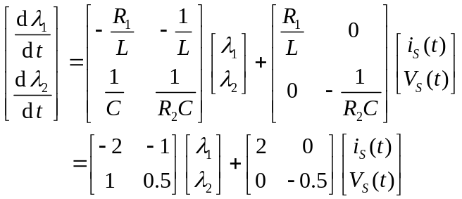
系统的输出方程为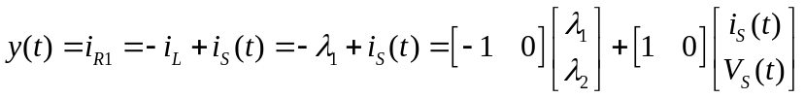。
7-2 试写出下列微分方程所描述的系统的状态方程和输出方程。
（2）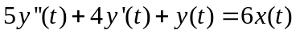；
解：设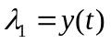，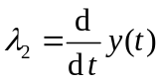，则有
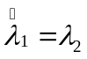
由，得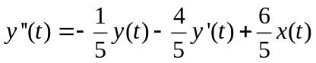
所以 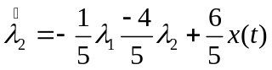
故系统状态方程为
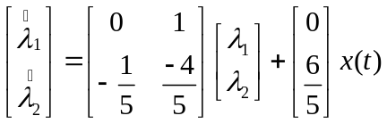
系统输出方程为 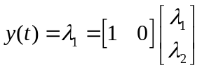。
7-3 已知系统的系统函数如下，分别画出其直接形式、并联形式、串联形式的信号流图并根据信号流图列写状态方程和输出方程。
（1）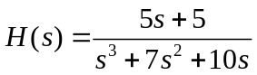；
解：（a）直接形式
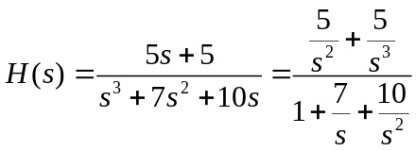
信号流图为
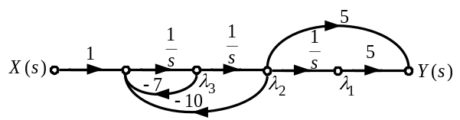
题图（a）
（b）并联形式
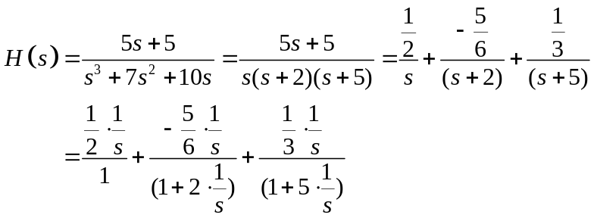
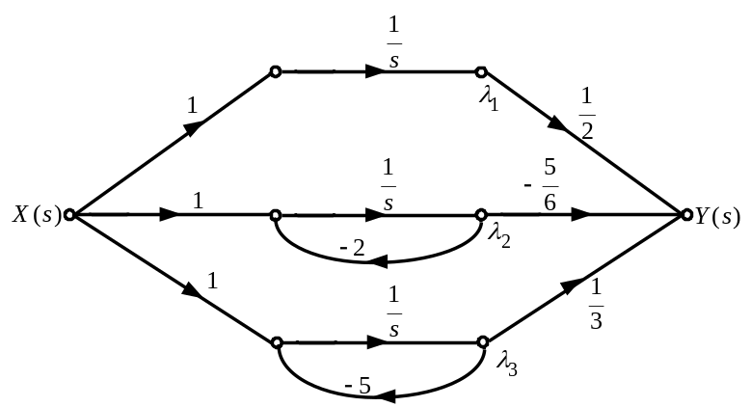
题图6-5 （b）
（c）串联形式
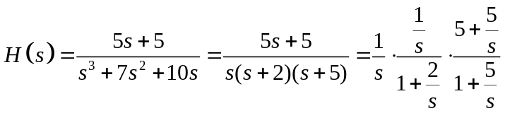
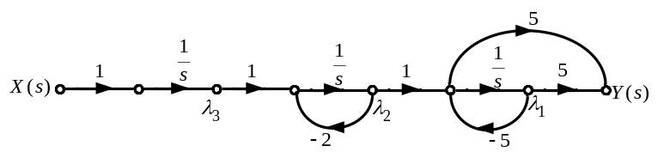
题图6-5 （c）
（2）根据以上三种不同的信号流图，可分别写出其状态方程和输出方程。
（a）对于直接形式
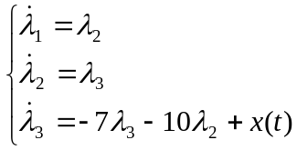
写成矩阵形式，系统状态方程为
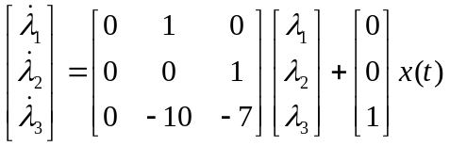
系统输出方程为 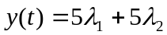
（b）对于并联形式
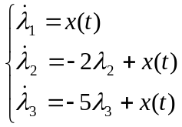
写成矩阵形式，系统状态方程为
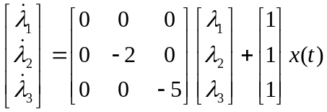
系统输出方程为
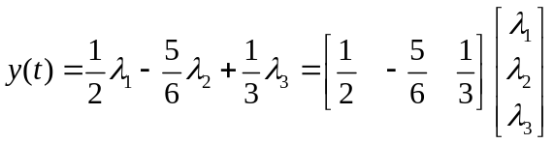
（c）对于串联形式
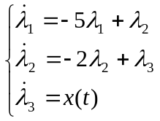
写成矩阵形式，系统状态方程为
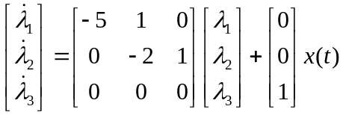
系统输出方程为
7-4 已知系统的信号流图如题图7-4所示，
（1）试求其系统函数；
（2）以积分器的输出为状态变量，列写对应信号流图的状态方程和输出方程。
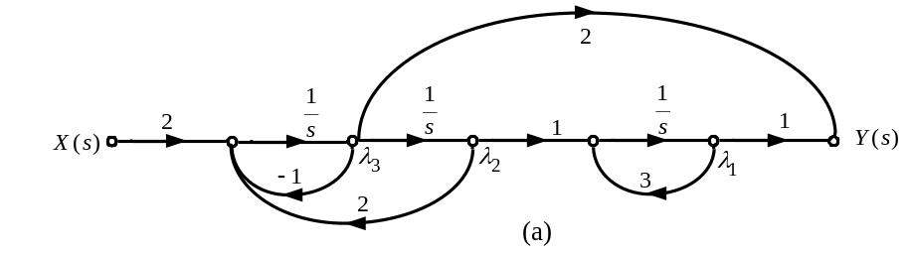
解：（1）信号流图有3个环，各环的增益分别用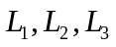表示。
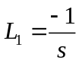，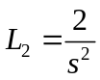，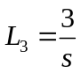，其中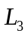与，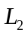两两不相交。
计算特征式
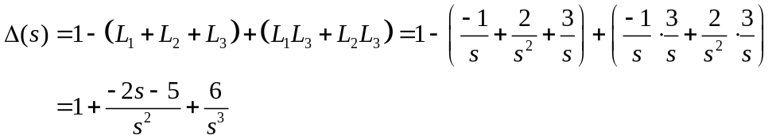
前向通路有两条，分别设其增益为，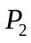。
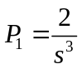，通路与三个环都有接触，所以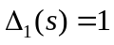；
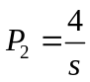，通路与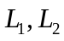两个环都有接触，所以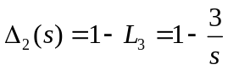；
由Mason公式，可得系统函数为
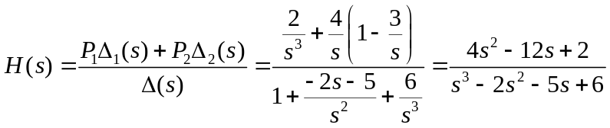
（2）以积分器的输出为状态变量，分别得状态变量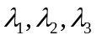，如图（a）所示。
根据信号流图，有
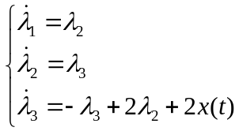
写成矩阵形式，系统状态方程为
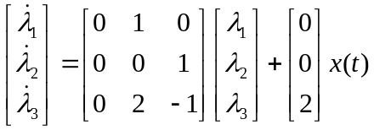
根据信号流图，可写出输出方程为
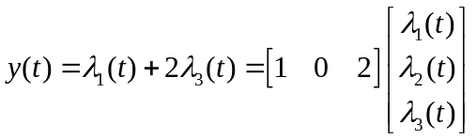
7-6 已知矩阵为
（2）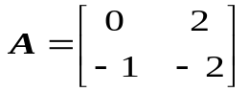；
解：（2）利用拉氏变换法
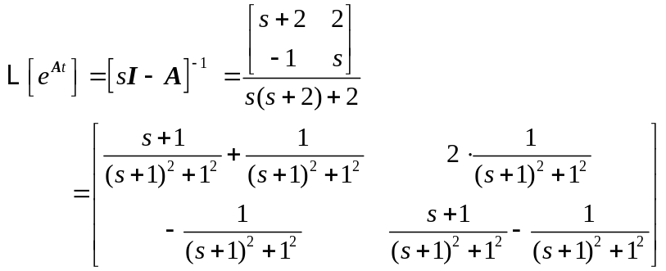
求其逆拉氏变换，得
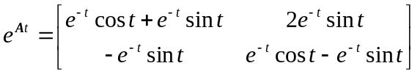

7-8 已知系统的状态方程与输出方程分别为
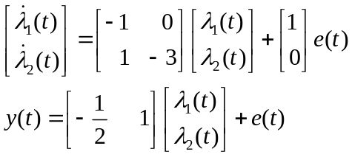
初始状态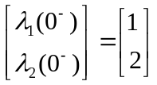，激励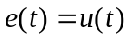，求状态变量和响应。
解： 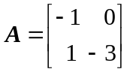，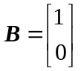，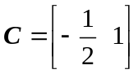，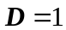
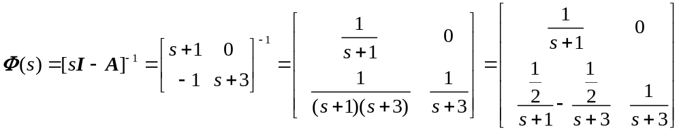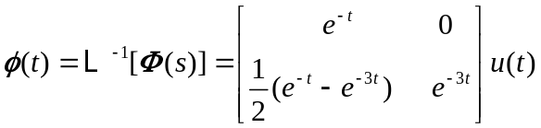
状态变量为
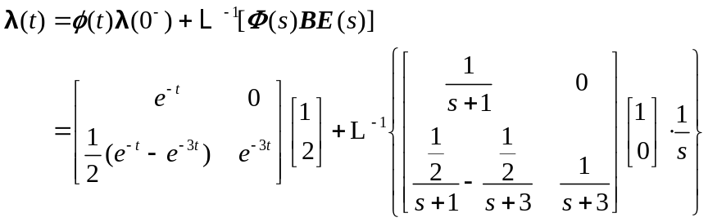
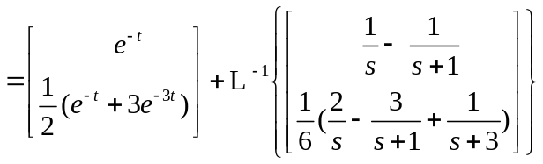
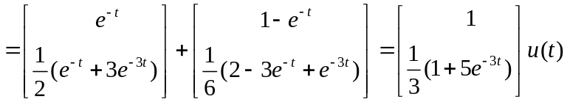
又 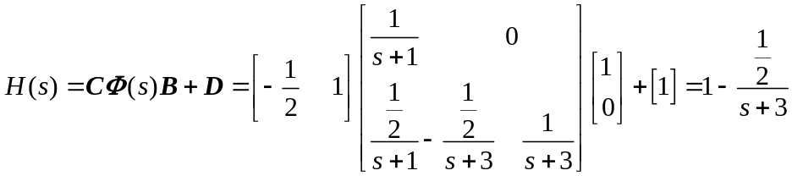
所以响应向量为
